Het jeugdjournaal
Het dagblad
Het journaal

De actualiteit

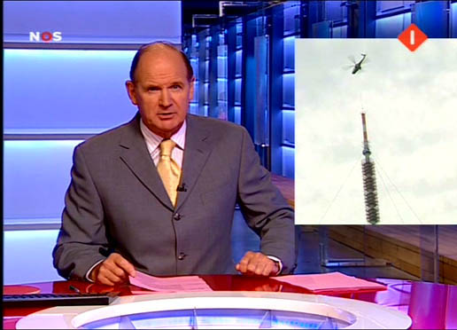

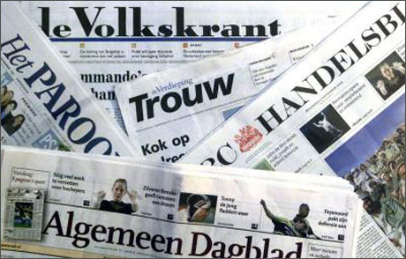

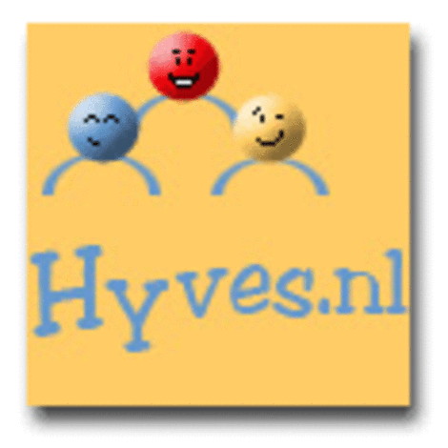
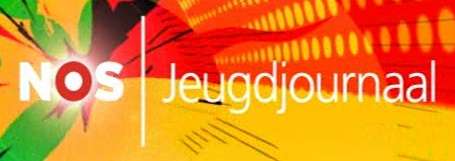
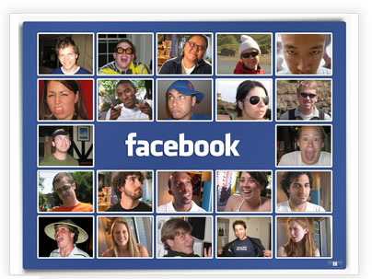

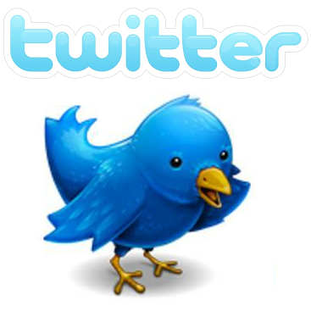

Het internet

De actualiteit: de gebeurtenis van de dag

Het journaal: dagelijks programma met nieuws uit de wereld

Het dagblad: een krant

Het jeugdjournaal: nieuws voor kinderen

Het internet: netwerk van computers over de wereld

